LAPORAN PRAKTIKUM
DASAR-DASAR PEMOGRAMAN PYTHON



Dosen Pembimbing:

Radhiyatammardhiyyah, S.S.T., M.Sc

Disusun Oleh :
Rausyanul fikri (2024573010122)

POLITEKNIK NEGERI LHOKSEUMAWE
FAKULTAS TEKNOLOGI INFORMASI DAN KOMPUTER
PROGRAM STUDI TEKNIK INFORMATIKA
2025

KATA PENGANTAR

Puji dan syukur penulis panjatkan ke hadirat Tuhan Yang Maha Esa atas limpahan rahmat dan karunia-Nya sehingga penulis dapat menyelesaikan laporan praktikum dengan judul "Dasar-Dasar Pemograman Python" ini dengan baik dan tepat waktu.
Laporan ini disusun sebagai salah satu bentuk pertanggung jawaban dalam kegiatan praktikum pemrograman, dengan tujuan untuk memperdalam pemahaman penulis terhadap bahasa pemograman python.
Ucapan terima kasih yang sebesar-besarnya penulis sampaikan kepada Ibu Radhiyatammardhiyyah, S.S.T., M.Sc selaku dosen pembimbing, atas bimbingan, motivasi, serta ilmu yang telah diberikan selama proses praktikum berlangsung. Ucapan terima kasih juga penulis sampaikan kepada rekan-rekan seperjuangan dan semua pihak yang telah membantu secara langsung maupun tidak langsung dalam penyusunan laporan ini.
Penulis menyadari bahwa laporan ini masih jauh dari sempurna. Oleh karena itu, penulis dengan rendah hati menerima segala bentuk kritik dan saran yang membangun demi perbaikan di masa mendatang.

Lhokseumawe, 26 September 2025
Penulis

Rausyanul Fikri
2024573010122

LEMBAR PENGESAHAN

Disusun oleh:
Nama : Rausyanul Fikri
NIM : 2024573010122
Kelas : TI 2B

Laporan Praktikum dengan judul “Dasar-Dasar Pemograman python” dibuat Untuk memenuhi salah satu tugas pada mata kuliah Praktikum Metode Numerik.
Laporan ini telah diperiksa dan disahkan pada:
Hari/Tanggal :
Tempat :

Mengetahui,
Dosen Pembimbing Praktikum,

Radhiyatammardhiyyah, S.S.T., M.Sc
NIP. 199208262022032011

DAFTAR ISI

KATA PENGANTAR i
LEMBAR PENGESAHAN ii
DAFTAR ISI iii
BAB I PENDAHULUAN 1
1.1 Dasar Teori 1
1
BAB II HASIL 2
2.1 Variabel dan Tipe Data 2
2.2 Angka dan String 6
2.3 Boolean dan Collection 12
2.4 Kondisi dan Perulangan 15
2.5 Fungsi 21
BAB III KESIMPULAN 24

PENDAHULUAN

Dasar Teori
Python merupakan salah satu bahasa pemrograman tingkat tinggi (high level programming language) yang populer dan banyak digunakan di berbagai bidang, mulai dari pengembangan perangkat lunak, analisis data, kecerdasan buatan, hingga keamanan siber. Python diciptakan oleh Guido van Rossum dan pertama kali dirilis pada tahun 1991.
Ciri utama Python adalah sintaksnya yang sederhana, mudah dibaca, dan mirip bahasa manusia sehingga cocok digunakan oleh pemula maupun profesional. Python juga mendukung paradigma pemrograman berorientasi objek, prosedural, dan fungsional.
Python memiliki beberapa kelebihan yang membuatnya banyak digunakan. Pertama, bahasa ini mudah dipelajari karena sintaksnya ringkas dan jelas sehingga program dapat ditulis lebih cepat. Kedua, Python bersifat multiplatform, artinya dapat dijalankan di berbagai sistem operasi seperti Windows, Linux, maupun macOS. Selain itu, Python juga memiliki pustaka standar yang lengkap yang menyediakan berbagai modul dan library bawaan untuk memudahkan pemrograman. Keunggulan lainnya adalah komunitas besar yang aktif, sehingga dokumentasi maupun sumber belajar tersedia dengan sangat melimpah. Terakhir, Python memiliki ekstensibilitas yang tinggi karena dapat diintegrasikan dengan bahasa lain seperti C/C++ maupun Java.
Dalam praktikum ini, Python digunakan untuk mempelajari konsep dasar pemrograman seperti variabel, operasi string, struktur data (list, tuple, set, dictionary), pernyataan kondisi (if, elif, else), perulangan (for, while), hingga fungsi. Pemahaman dasar ini penting untuk membangun pondasi sebelum melangkah ke topik pemrograman lanjut

HASIL

Variabel dan Tipe Data

Variabel
Program dan Output :

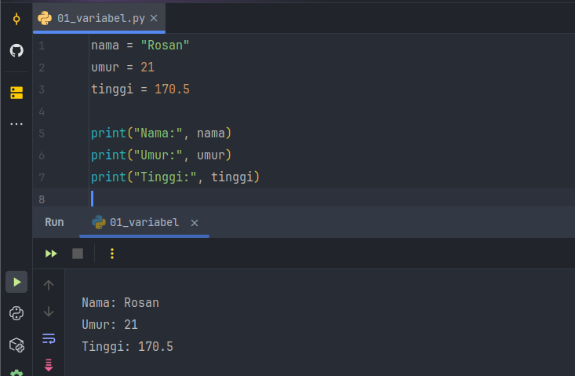

Analisis :

Casting
Program dan Output :
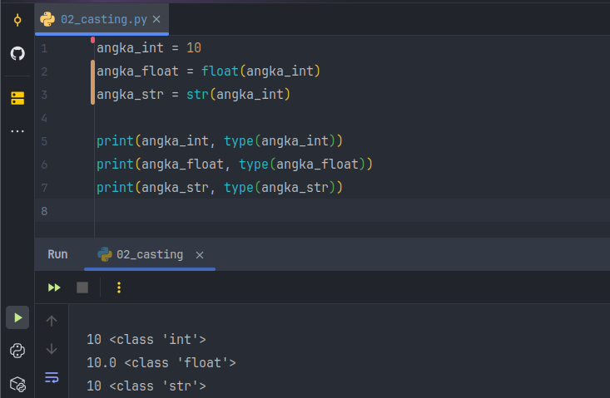
Analisis:

Mendapatkan tipe data
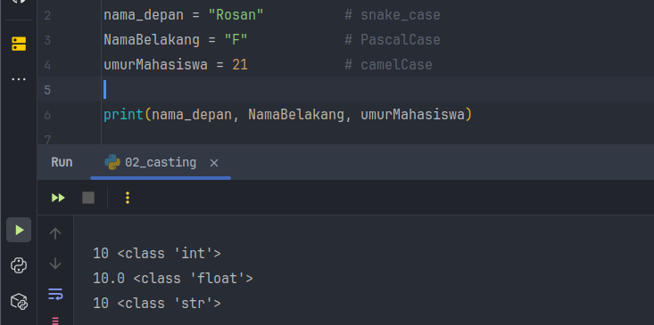
Program dan Output :

Analisis :

Nama variabel multi kata
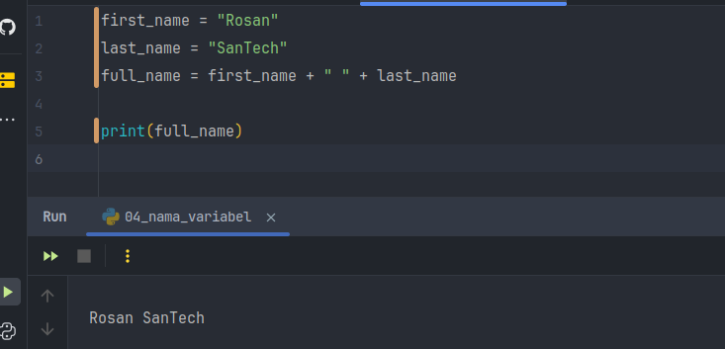
Program dan Output :

Analisis :

Banyak nilai ke banyak variabel
Program dan Output :
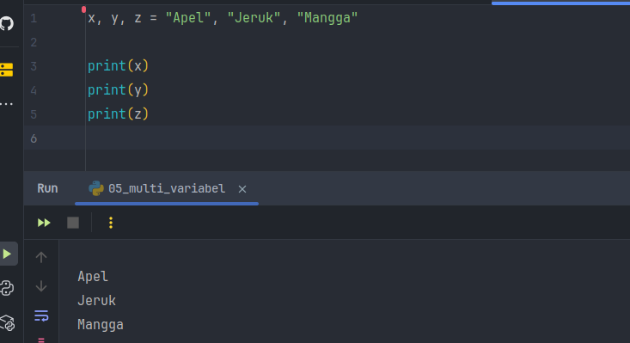
Analisis :

Satu nilai untuk beberapa variabel
Program dan Output :
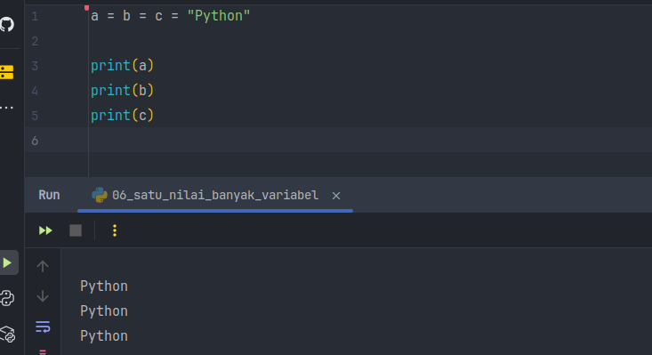
Analisis :

Variabel keluaran
Program dan Output :
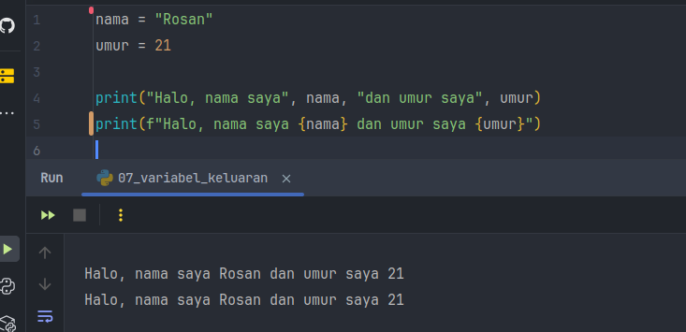
Analisis :

Variabel global
Program dan Output :
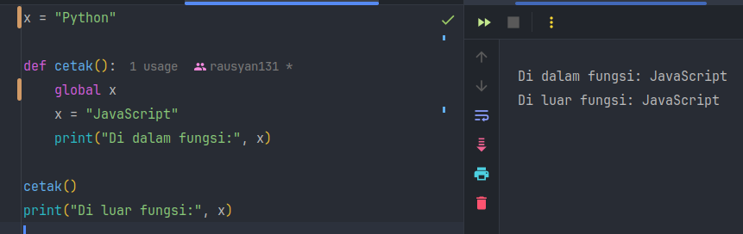
Analisis :

Angka dan String

Angka Python
Program dan Output :
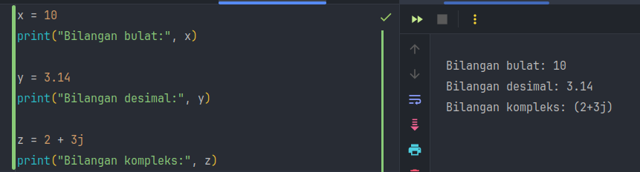
Analisis :

Angka acak
Program dan Output :
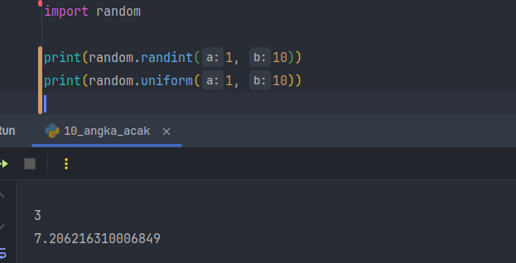
Analisis :

Memasukkan string ke variabel
Program dan Output :
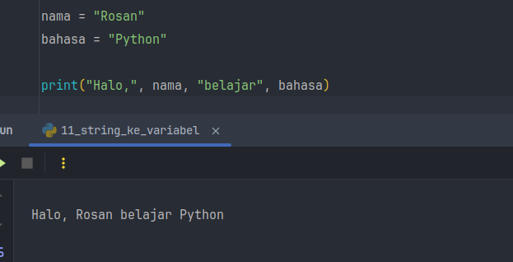
Analisis :

String adalah array
Program dan Output :
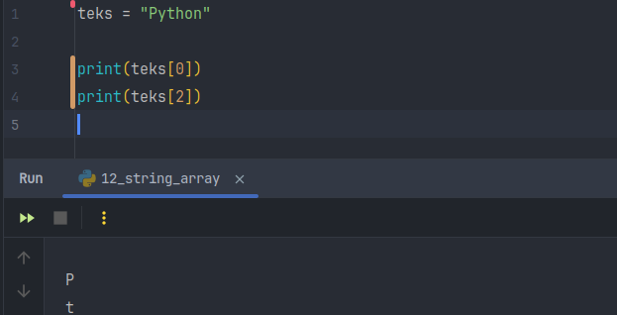
Analisis :

Perulangan pada string
Program dan Output :
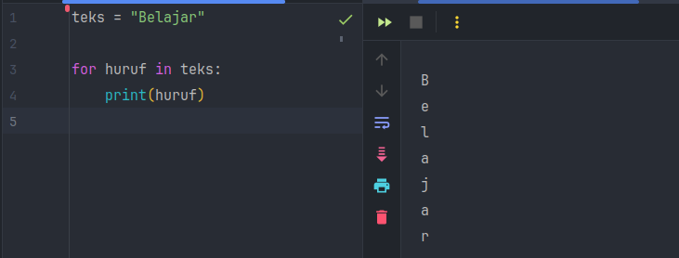
Analisis :

Panjang string
Program dan Output :
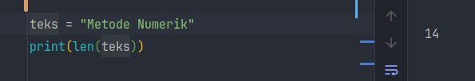
Analisis :

Memeriksa string
Program dan Output :
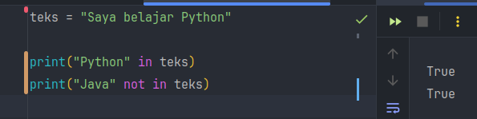
Analisis :

Mengiris kata
Program dan Output :
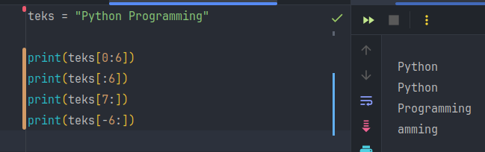
Analisis :

Modifikasi string
Program dan Output :
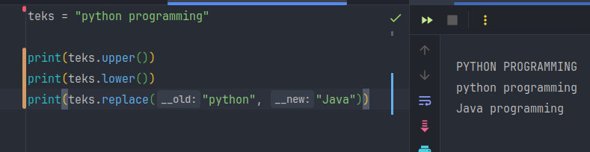
Analisis :

Menghapus spasi string
Program dan Output :
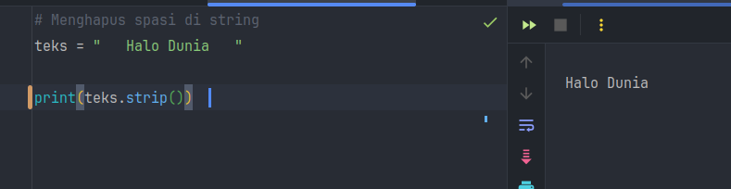
Analisis :

Memisahkan string
Program dan Output :
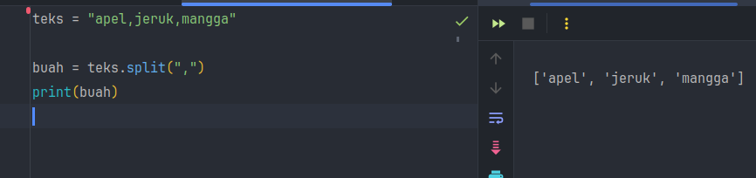
Analisis :

Menggabungkan string
Program dan Output :
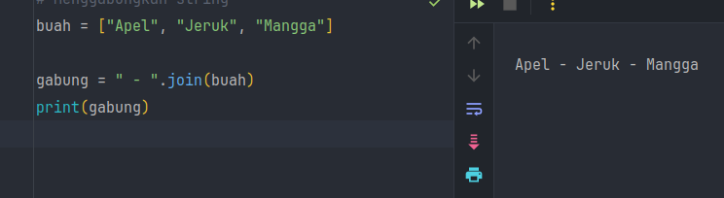
Analisis :

Boolean dan Collection

Nilai boolean
Program dan Output :
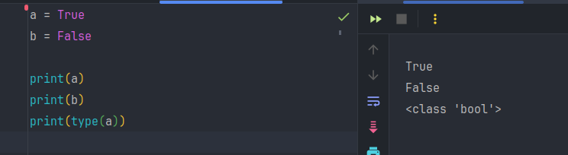
Analisis :

Kebanyakan nilai adalah benar
Program dan Output :
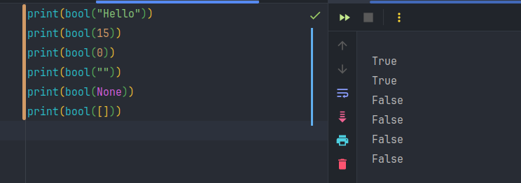
Analisis :

Fungsi dapat mengembalikan boolean
Program dan Output :
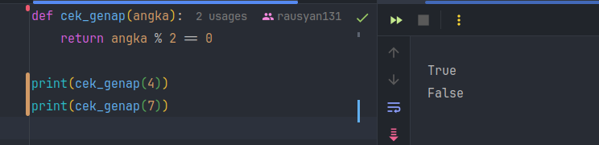
Analisis :

List
Program dan Output :
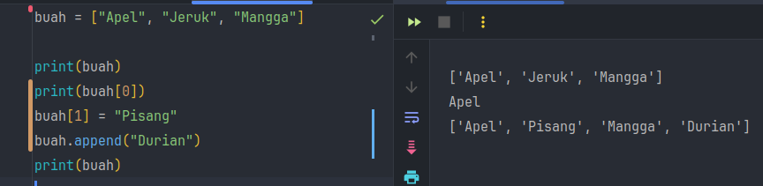
Analisis :

Tuple
Program dan Output :
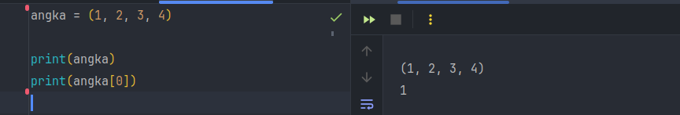
Analisis :

Set
Program dan Output :
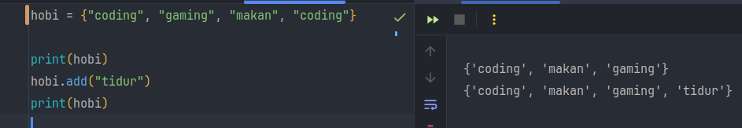
Analisis :

Dictionary
Program dan Output :
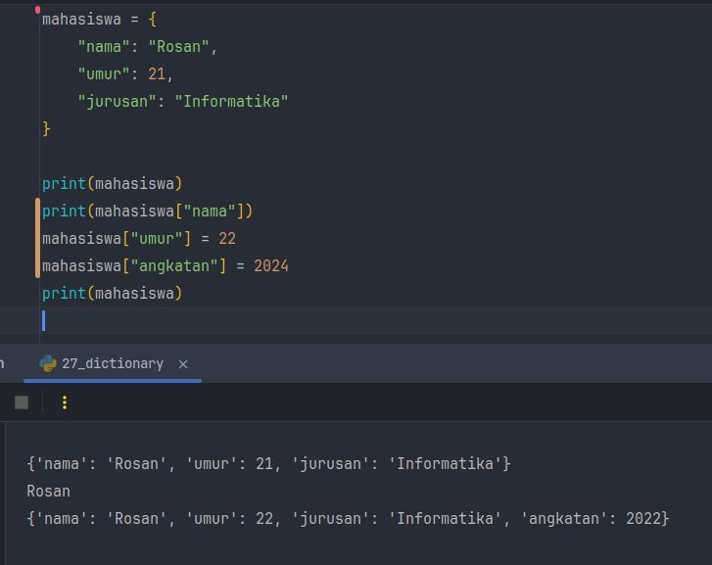
Analisis :

Kondisi dan Perulangan

Kondisi Python dan pernyataan if
Program dan Output :
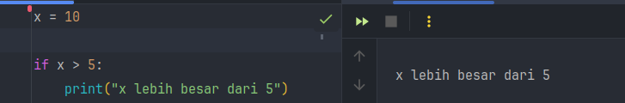
Analisis :

Elif
Program dan Output :
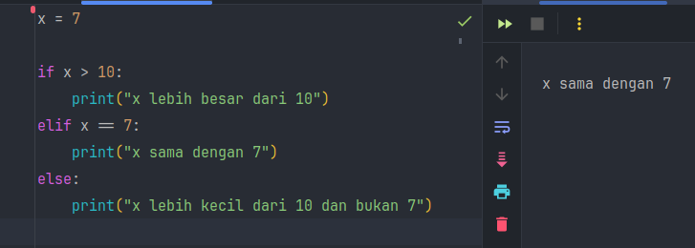
Analisis :

Else
Program dan Output :
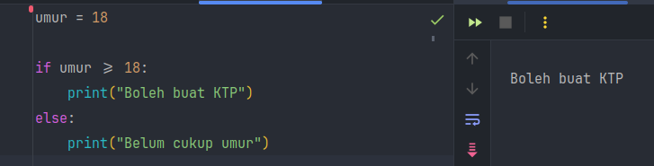
Analisis :

If...else pendek
Program dan Output :
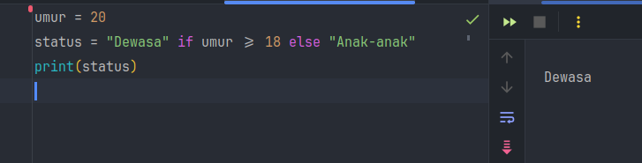
Analisis :

If bersarang (Nested if)
Program dan Output :
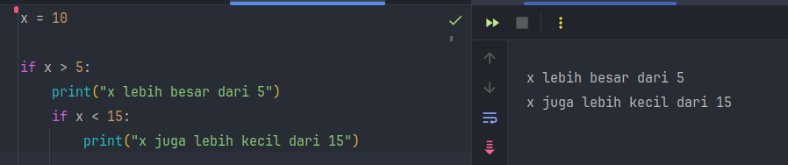
Analisis :

Pernyataan break
Program dan Output :
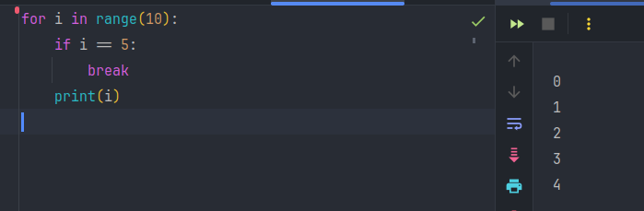
Analisis :

Perulangan for
Program dan Output :
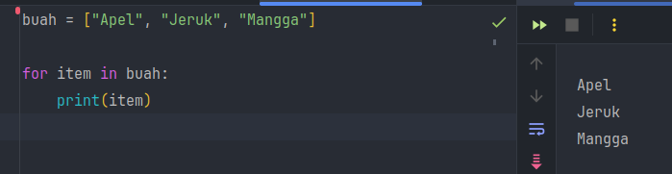
Analisis :

Pernyataan continue
Program dan Output :
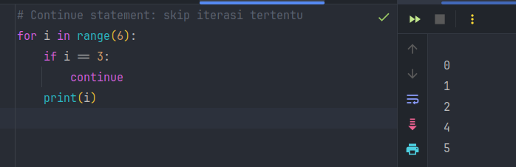
Analisis :

Fungsi range
Program dan Output :
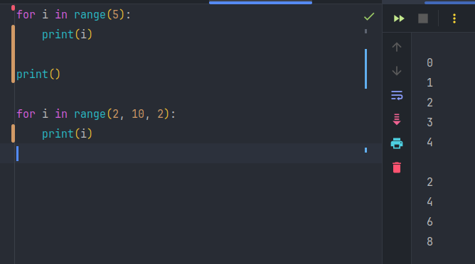
Analisis :

Else di perulangan for
Program dan Output :
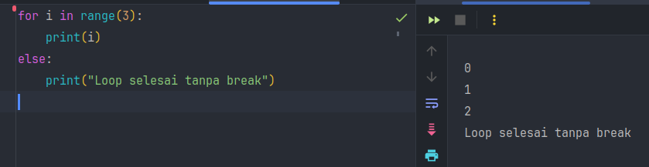
Analisis :

Perulangan bersarang
Program dan Output :
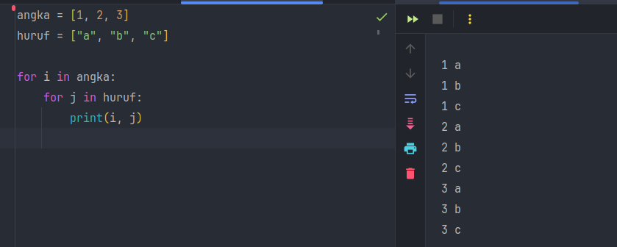
Analisis :

Fungsi

Membuat fungsi
Program dan Output :
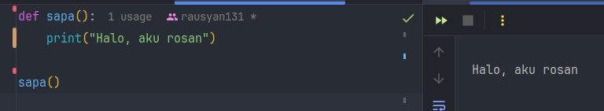
Analisis :

Memanggil fungsi
Program dan Output :
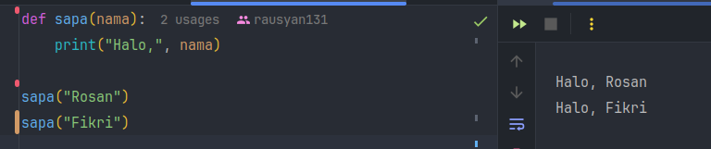
Analisis :

Jumlah argumen
Program dan Output :
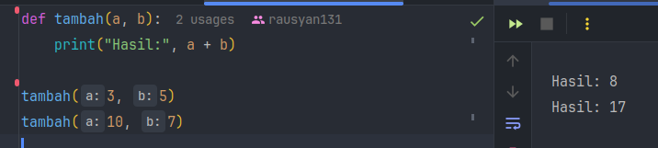
Analisis :

Argumen berubah ubah *Args
Program dan Output :
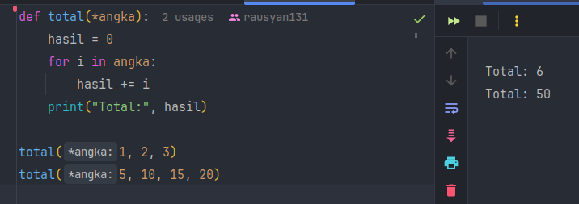
Analisis :

Argumen kata kunci
Program dan Output :
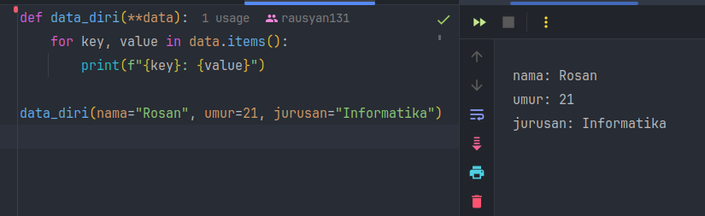
Analisis :

KESIMPULAN

Berdasarkan hasil praktikum Dasar-Dasar Python yang telah dilakukan, dapat disimpulkan bahwa Python merupakan bahasa pemrograman tingkat tinggi yang mudah dipelajari karena sintaksnya sederhana dan jelas. Melalui praktikum ini telah dipelajari berbagai konsep dasar, mulai dari penggunaan variabel, tipe data angka, string, struktur data (list, tuple, set, dictionary), hingga percabangan, perulangan, dan fungsi.
Setiap materi memberikan pemahaman mendasar mengenai bagaimana data dapat disimpan, dimanipulasi, serta diolah menggunakan Python. Pemahaman konsep dasar ini sangat penting sebagai pondasi sebelum melangkah ke pemrograman tingkat lanjut, seperti pemrograman berorientasi objek maupun pengolahan data yang lebih kompleks.

